

LA LEGISLATURA DE LA PROVINCIA DE CÓRDOBA
RESUELVE
.-INSTRUIR en los términos del Art. 104 Inc. 5 de nuestra Constitución Provincial a los Legisladores Nacionales por Córdoba, para que intercedan ante el Poder Ejecutivo Nacional a los fines de cancelar la restricción emanada por el Titular de la Obra Social Nacional, PAMI, para la entrega de medicamentos de forma gratuita a todos los Jubilados nacionales.
FUNDAMENTOS
Sra. Pdta.:
La restricción dispuesta por el titular de la obra social nacional PAMI, Dr. Esteban Leguizamo, generó una profunda preocupación en todos sus afiliados por la drástica disposición que restringe el acceso de medicamentos gratuitos a los jubilados nacionales.
La pésima medida del Director, provocó el rotundo rechazo de todo el arco político, social y religioso de todo el país, quienes se expresaron de forma crítica y contundente contra esta medida.
El propio Arzobispo de Córdoba, expresó su desaprobación hacia la medida, calificándola de “eutanasia encubierta”, en referencia a una expresión utilizada por el Papa Francisco, siendo categórica su manifestación, en contra de dicha medida.
La Constitución de Córdoba establece en su art. 104 inc. 5 a la Legislatura Provincial la comunicación a los Legisladores Nacionales en temas que son de interés de la provincia, como es este caso que afecta a la totalidad de jubilados nacionales de Córdoba.
Dicha medida que provoca la movilización de miles de afiliados resulta improcedente garantiza la muerte de miles de jubilados que no tienen posibilidades físicas y materiales de movilizarse y realizar un nuevo trámite para acceder al beneficio social del medicamento.
Por todo lo expuesto solicito a mis pares prestéis aprobación al presente Proyecto de Resolución.
Firmantes:
- Nicolas, Miguel Osvaldo
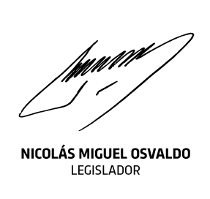
Descargado el Jueves 05 de Diciembre de 2024 - 19:40 hs

